Hoofdstuk 5: Bedrijfsaspecten van informatiesystemen 4
De verschillende soorten informatiesystemen 4
Indeling volgens functionaliteit 4
Indeling volgend leidingsniveaus 4
Waar loopt het mis? 4
De waarde van informatiesystemen 5
Waardeketen 5
Michael Porter 5
Kosten-baten van informatiesystemen 5
Capital budgeting 5
Total Cost of Ownership 5
effectiviteit 6
Information logistic 6
productiviteit 6
flexibiliteit 6
Structurele flexibiliteit 6
Proces flecibiliteit 6
Informatiesystemen en organisatorische verandering 7
Soorten structurele organisatorische verandering 7
Weerstand tegen organisatorisch veranderingen 7
Virtuele organisaties 7
integratie 7
Informatie integratie 7
Enterprise application integration = EAI 7
Business IT-alignment 7
Outsourcing & software as a service 8
Outsourcing 8
Software as a Service = SaaS 8
Information attitude 8
Introduction: the effectiveness of information and IT usage 8
Information orientiation 8
Digital organization 8
Information attitude 8
The 13 basic guidelines!!! 8
The 4 P’s 8
Hoofdstuk 6: Organisatie van beslissingsprocessen 9
organisatie van beslissingsprocessen 9
De moeilijkheidsgraad van besturing en de gevolgen van een IS 9
Verschillende variabelen 9
Besturing van het systeem wordt moeilijker 9
Het beslissingsproces 9
Enterprise decision management = EDM 10
Bijdrage in de verkenningsfase 10
Bijdrage in de analysefase 10
Data warehouse and business intelligence 10
Data warehouse 10
Sterschema 11
Data extraction, transformation & loading (ETL) 11
Business intelligence (BI) 11
Business intelligence architectuur 11
Business intelligence technieken 11
OLAP= Online analytical processing 11
AD HOC query & analysis 12
Entreprise reporting 12
Balanced Scorecards 12
Digital Dashboards 12
Corporate performance management (CPM) 12
Business Activity monitoring (BAM) 12
Data Mining 12
Knowledge Discovery 12
Definitie van Knowledge Discovery in Data 12
Toepassingen van KDD in bedrijven 13
Het KDD proces 13
Analyse van het probleem 13
Opstellen van een relevante dataset 13
Opschonen en pre-processing van de gegevens 13
Transformatie en reductie van de gegevens 13
Keuze van een doeltreffende data mining taak 14
Keuze van de data mining algoritmen 14
Data mining 14
Evaluatie van de output 14
Consolideren van de geëxtraheerde kennis 14
Hoofdstuk 7: Kennismanagement 15
Kennismanagement 15
Inleiding 15
Data, informatie en kennis 15
Het werken met kennis 15
Evoluties in het gebruik van informatietechnologie 15
Kennis als product 15
Kenniscreatie en –distributie in de organisatie 15
Het breedte-diepte dilemma 16
Kennisdistributie 16
Kennistechnologie en kennissystemen 16
Kennisproblemen 16
Problemen om kennis in huis te halen of te houden 16
Beschikbaarheid en distributie van kennis 16
Problemen om kennis op te doen (leerproblemen) 16
Problemen met betrekking tot de kwaliteit of de stabiliteit van de kennis 16
Problemen met betrekking tot de toepassing van kennis 17
Valkuilen en zwakke punten 17
kennisvoorstelling 17
Hoofdstuk 8:
Organisatie van controleprocessen ten behoeve van de informatieverwerking 18
Belang van controleprocessen 18
Goed georganiseerde organisatie 18
Interne Controle = Internal audit 18
Externe controle 18
Interne controle 18
Fasen van interne controle 18
Vormen van interne controle 18
Controle op beslissingen 19
Verwachtingscontrole 19
Beleidscontrole 19
Bevoegdheidscontrole 19
Controle op het operationeel bedrijfsgebeuren 19
Efficiëntiecontrole 19
Vooruitgangscontrole 19
Controle op normen 19
Controle op administratie 20
Materieel Administratieve Controle 20
Verbandcontrole 20
Controle-technische functiescheidingen 20
Verificatie 20
Formeel Administratieve Controle 21
Gevolgen van geautomatiseerde administratie 21
Nieuwe eigenschappen dankzij informatiesystemen 21
Controle op informatiesysteemontwikkeling 21
Controle op eigenlijke informatieverwerking 22
Controle op beveiliging 22

Hoofdstuk 5: Bedrijfsaspecten van informatiesystemen
- Effectiviteit, efficiëntie, flexibiliteit en productiviteit van informatiesystemen
- Het omgaan met informatie

De verschillende soorten informatiesystemen

Indeling volgens functionaliteit
- In elk functioneel domein alle leidingsniveaus
- Moeilijk bij implementatie

Indeling volgend leidingsniveaus
- Elk niveau heeft zijn eigen informatiesystemen
- Hoe hoger het niveau, hoe moeilijker de informatie te bapelen
- Deze werken niet volledig afhankelijk
  - Informatie kan voor meerdere systemen gebruikt worden
- Nieuw niveau toevoegen
  - Knowledge level
  - Ondersteuning voor de kenniswerkers
  - Tussen operationeel en management niveau
  - Hebben ook specifieke systemen
    - KWS Knowledge Work Systems
    - OAS Office Autonomation Systems
- Soorten IS
  - Strategic level system / Executive support system (ESS)
  - Management level system/ Management info system (MIS) / Decision support system (DSS)
  - Operational level system (OLS) / Transaction processing system (TPS)

Waar loopt het mis?
- Operationeel systeem
  - Efficient, flexibel, effectiviteit, aanvaarding, …
  - Gebeurt alles volgens de regels?
- Knowledge work systeem
  - Werkzaamheden ondersteund?
  - Informatie & knowledge management
- Ondersteuning management beslissingen
  - Is de informatie voorhanden?
  - Hoe kunnen betere beslissingen genomen worden?

De waarde van informatiesystemen

Waardeketen

Michael Porter
- Bedrijf = keten van basisactiviteiten die elk waarde toevoegen aan de producten en diensten
  - Primaire activiteiten
    - Hebben direct te maken met de productie en distributie
  - Ondersteunende activiteiten
    - Heben vooral te maken met management van zaken
- Basisactiviteit die grootste aandeel heeft in toegevoegde waarde
  - Afhankelijk van bedrijfseigenschappen
  - Vb producent low-cost artikel vs producent luxe artikelen
- Ketenintegratie
  - Om horizontale afhankelijkheden beter te beheren
  - Verhoging van afneemwaarde en verlaging van kosten
  - Soms zelfs verder => concurrenten opnemen

Kosten-baten van informatiesystemen

Capital budgeting
- Informatiesysteem => LT-kapitaalinvestering
- Evalueren via capital budgeting modellen
  - Payback, return on investment, NPV,…
  - Alle kosten en baten moeten gekend zijn

Total Cost of Ownership
- TCO theorie om ALLE kosten op te nemen
- Directe (AP, VP,…) + indirecte (onderhoudskosten, energiekosten,…)
- Directe kosten- beslissing kan leiden tot toename van indirecte kosten op LT
  - Vb open source software vs proprietary software
- Kan je ook laten dalen via management van informatietechnologie-infrastructuren
  - Om incompatibiliteit te vermijden
- Naast materiële baten ook immateriële
  - Beter gebruik van bedrijfsmiddelen, meer informatie beschikbaar,…

effectiviteit

Information logistic
- Informatiewaardeketen

- Stap 1 informatiebehoefte omschrijven + gegevens verzamelen
- Stap 2 goede weerspiegeling van werkelijkheid? + eventuele opmerkingen
- Stap 3 onderbrengen in data warehouse
- Stap 4 relateren, aggregeren + aanbieden

productiviteit
- Significant + verband tussen IT en productiviteit
- Grote variantie
=> dus niet omdat je er evenveel in investeert dat je evenveel productiviteitsstijging hebt
- Investeren in IT + inesteren in organisatorische verandering
=> productiviteit neemt sterker toe

flexibiliteit
- Systeem kan zich aanpassen aan nieuwe of veranderde businessnoden
- Met minumum aanpassing van de systeemcomponenten

Structurele flexibiliteit
- Verwijst naar het IS zelf
- Vb modulaire ERP-systemen

Proces flecibiliteit
- In welke maten het bedrijf zich kan aanpassen aan nieuwe situaties
- Vb aanpasbare regels voor processen ipv vastgelegde

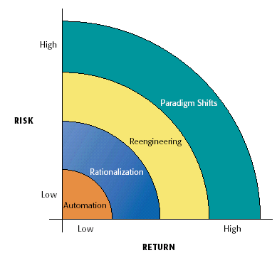
Informatiesystemen en organisatorische verandering

Soorten structurele organisatorische verandering
- Automatisering van procedures
=> knelpunten!
- Rationalisering van procedures
=> knelpunten weg door stroomlijnen
- Reconstructie
=> volledige reorganisatie van de workflow
- Modelverschuiving (Paradigm shift)
=> aard onderneming & organisatie herzien
- Om efficiëntie en/of kwaliteit te verbeteren (Six Sigma)

Weerstand tegen organisatorisch veranderingen
- Nood aan change management
- Zodat heel de organisatie zich aanpast aan de veranderingen

Virtuele organisaties
- Niet gebonden aan bepaalde plaats
- Echter nadeel => wat met controle? Evaluatie?

integratie
- Goede integratie nodig om problemen te vermijden
- Dubbel werk, hogere kans op fouten, incomplete informatie,…

Informatie integratie
- Combineren van informatie uit verschillende heterogene datasources
  - Informatieportaal toepassingen : via 1 interface interne en externe info (TOLEDO)
  - ERP-systemen : centrale database + geïntegreerde software

Enterprise application integration = EAI
- Softwarepaketten die
  - Verschillende toepassingen van een onderneming verbindt
  - Communicatie tussen de systemen mogelijk maakt
- Via 1 softwarehub

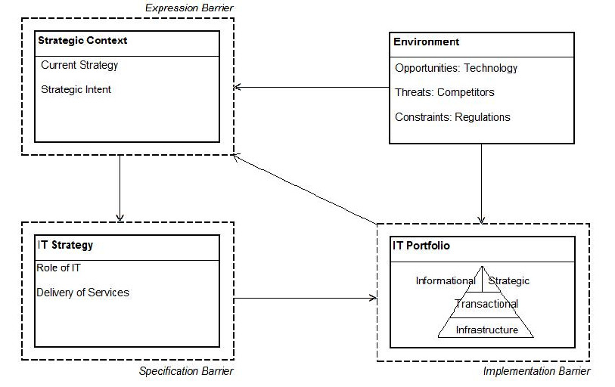
Business IT-alignment
- Continu proces waarbij CIO zorgt voor
  - Optimale overeenstemming
- Informatieverzorging is dan optimaal
- Waardecreatie van IT ook optimaal
- Vaak moeilijkheden
  - Expression barriers
  - Specification barriers
  - Implementation barriers

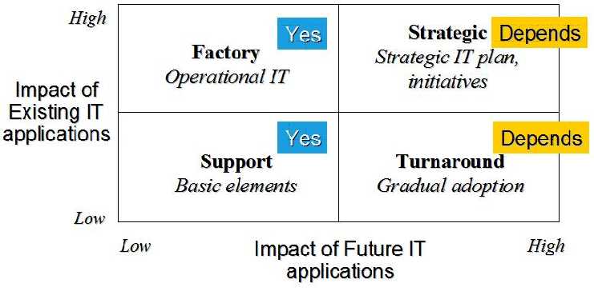
Outsourcing & software as a service

Outsourcing
- IT-outsourcing
- SLA = Service Level Agreements
=> leggen kwaliteitsniveau vast

Software as a Service = SaaS
- Applicaties op een webbrowser
- One-size-fits-all solution
- Verlies klanten
  - Willen aangepaste software
  - Vb dan via ASP (Application Service Provider)

Information attitude

Introduction: the effectiveness of information and IT usage
- Not only tools, methods, product,…
- Organizational & individual practices & culture

Information orientiation
- Information management
- Information technology
- Information behaviors and values

Digital organization
- Investment in IT alone => does not guarantie productivity
- When also organizational investment => it does

Information attitude
- We need tools, architecture, information orientation,…
- Also information attitude => to obtain organizational & individual information culture
- Understanding the issues of creating, distributing,… information
- Attitude to avoid, recognize and respond to unproductive situations

The 13 basic guidelines!!!

- Keep a single version of the truth
- At least, keep multiple versions consistent
- If you cannot maintain it, don’t build/publish it
- Give users control over their data
- Think about the receiver
- Separate the know from the show
- Separate th know from the flow
- Capture once and at the source
- Maintain data quality
- Integrate
- Word smarter, not harder
- Manage documents and data
- Keep it simple, stupid

The 4 P’s
- People, Practices, Policies and Pechnology

Hoofdstuk 6: Organisatie van beslissingsprocessen
Beslissingprocessen vinden we terug in HOW/FUNCTION kolom van het Zachman framework.
heel belangrijk voor het managementniveau

organisatie van beslissingsprocessen

De moeilijkheidsgraad van besturing en de gevolgen van een IS

Verschillende variabelen
- Inputvariabelen
  - Irreguliere variabele externe invloeden
  - Sturingsvariabele onder controle van het besturingsorgaan
- Door organisatiewijziging kan irreguliere opeens sturingsvariabele worden en vice versa
- Doelvariabelen die door een bestuurder worden nagestreefd
- Indifferente variabelen die ontstaan als output (neveneffecten)

Besturing van het systeem wordt moeilijker
- Gevoeligheid en stabiliteit van het systeem
  - Gevoeliger voor irreguliere variabelen
  - Inputvariabelen fluctueren doorheen de tijd
- Aantal relevante variabele en relaties ertussen
  - Meer (relevante) variabelen
  - => meer relaties
  - => bredere scope
- Voorspelbaarheid en beheersbaarheid van deze variabele
  - Meer risico + meer onzekerheid
  - Moeilijk te meten
  - Langere tijdshorizon
  - Meer variabelen
- Reactieperiode van het bestuurde systeem
  - Tragere reactie op stuurmaatregelen
  - Indien heel tijdkritisch => anticiperend ingrijpen ipv correctief!

Het beslissingsproces
- Opsporing- of verkenningsfase
  - Verkennen van probleem en doelstellingen formuleren
- Analysefase
  - Mogelijke alternatieve acties analyseren
  - Onderzoek van effecten van onzekere gebeurtenissen
- Keuzefase
  - Beslissing nemen
- Implementatie
  - Om te testen of het de juiste beslissing was

Enterprise decision management = EDM
- Systematische benadering voor automatiseren en verbeteren van operationele processen
- Kenmerken
  - Door decision service te implementeren
  - Opsporen & automatiseren van verborgen & ontbrekende operationele beslissingen
- Voordeel oplossingen onafhankelijk van de applicaties + eenvoudig up te daten
- Nadeel niet alle beslissingen kunnen geautomatiseerd worden

Bijdrage in de verkenningsfase
- Investeren in middelen waaruit men op systematische wijze informatie krijgt
  - Interne informatie uit database, data warehouse (via ERP)
  - Externe informatie via bedrijven die zich hier in specialiseren

Bijdrage in de analysefase
- Ondersteuning van OLAP en data mining tools
- Ook risico’s en onzekere gebeurtenissen incalculeren

Data warehouse and business intelligence

Data warehouse
- Verzamelen en eenvoudig toegankelijk maken van alle gegevens
  - Die verzamelt zijn op het oprationeel niveau + externe (vb OLTP)
  - Die gebruikt zullen worden door de Decision Support Systems
- Geïntegreerd
  - Moeilijk => onbestaande/slechte metadata, slechte/inconsistente data
- niet-volatiel
  - Oude data blijft bestaan
  - Nieuwe wordt altijd toegevoegd
- Tijdsafhankelijk
  - Biedt een serie van historische snapshots

DATA WAREHOUSE | OPERATIONELE DATABASE
Ondersteunen van tactische en strategische beslissingen | Ondersteunen van operationele processen
Geïntegreerde gegevens uit verschillende interne operationele databases en externe gegevens | Niet geïntegreerd met gegevens afkomstig uit andere databases
Niet-Volatiel: gegevens worden enkel gelezen en nooit gewijzigd of verwijderd | Volatiel: data kan continu gewijzigd worden
Tijdsafhankelijk: Data kan geanalyseerd worden over een bepaalde periode | Tijdsonafhankelijk: Enkel het actuele getal wordt opgeslagen
Subjectgeoriënteerd: Data wordt georganiseerd rond business subjecten | Transactiegeoriënteerd: data wordt georganiseerd rond operationele processen
Gegevens zijn vaak geaggrageerd | Gegevens zijn vaak gedetailleerd
Als iets volatiel is kan het nooit een primaire sleutel zijn.
- Data warehouse: bedrijfsbrede scope
- Data mart: ter ondersteuning van besluitvorming van een specifieke groep eindgebruikers

Sterschema
- De meeste datawarehouses zijn relationele databases die het sterschema als logical datamodel gebruiken.
- Onderverdeling in 2 groepen:
  - Feitentabel
    - In centrum van het sterschema
    - Verwijst naar de verschillende dimensietabbelen
  - Dimensietabel: beschrijft 1 business concept
- Dimensietabel is gedenormaliseerd, hierdoor zijn minder joinoperaties nodig bij de analyse. Kan hier geen kwaad doordat informatie niet meer wordt aangepast!

Data extraction, transformation & loading (ETL)
- Extraction
  - Data uit operationele en externe databases ophalen
  - Wordt opgekuist, fouten rechtgezet, duplicaten verwijderd
  - Push policy, pull-policy of publish/subscribe policy
- Transformation
  - Data omzetten naar juiste dataformaat
- Loading
  - Data in de datawarehouse opladen
  - Samenvatten, groeperen, sorteren,…

Business intelligence (BI)
- Een interactief proces dat bestaat uit het verkennen, analyseren en rapporteren van gestructureerde domeinspecifieke data.
  - Om strategische/tactische beslissingen te ondersteunen
  - Om de business performance nauwkeuriger te bepalen

Business intelligence architectuur
- Data wordt uit de operationele systemen gehaald, getransformeerd en geladen in het datawarehouse en de data marts
- Vanuit het data warehouse worden de gegevens gebruikt voor verdere analyse
  - Via OLAP tools, data mining services en querying services
- Deze verworven kennis kan doorgespeeld worden aan de gebruiker
  - Via portals, client notification of score cards

Business intelligence technieken
- Verificatiegebaseerde analyses
- Ontdekkingsgebaseerde analyses => data mining

OLAP= Online analytical processing
- Op multidimensionale data
- OLAP-operaties:
  - Roll-up | Drill down | Slicing | Dicing
  - Zie ook hoofdstuk 1 en 2

AD HOC query & analysis
- Je kan hiermee rapporten maken voor zeer specifieke problemen. Wel heel complex.

Entreprise reporting
- Helpt managers bij het inschatten van de prestaties van het bedrijf, unit of functie
- Moeilijk om te selecteren van relevante en bruikbare informatie

Balanced Scorecards
- Een lijst met key performance indicators(KPI) van het hele bedrijf
- Financiële/leren en groeien/klantenrelaties/interne businessprocessen

Digital Dashboards
- Geven de gebruikers op een grafische manier informatie over de belangrijkste metrics
- Worden gepersonaliseerd

Corporate performance management (CPM)
- Adh daarvan kunnen managers belangrijke activiteiten en processen van 1 functie binnen het bedrijf monitoren, meten en beheren.
- Verschil met andere entreprise report tools => CPM is veel gedetailleerder

Business Activity monitoring (BAM)
- Geeft managers real time toegang tot cruciale metrics, hierdoor kunnen operationele en tactische beslissingen sneller genomen worden.

Data Mining
- Wordt vaak gebruikt in context van BI
- Meer detail hieronder

Knowledge Discovery
- Steeds meer data
- Behoefte om hieruit kennis te verwerven
- Kan zorgen voor concurrentieel voordeel!
- KDD = Knowledge Discovery in Data = extractie van kennis uit data

Definitie van Knowledge Discovery in Data
- Het niet-triviale proces van het identificeren van valide, nieuwe, potentieel bruikbare en uiteindelijk verstaanbare patronen in gegevens
  - Data verzameling feiten
  - Patronen uitdrukking die gegevens beschrijft: zo correct en kort mogelijk
  - Proces meerdere stappen, interatief (ipv sequentieel), niet-triviaal
  - Validiteit percentage van juistheid zo hoog mogelijk
  - Nieuw nieuw binnen KDD, moet nieuwe inzichten brengen
  - Potentieel bruikbaar men moet iets kunnen doen met de verworven kennis
  - Verstaanbaar patronen moeten eenvoudig kunnen verklaard worden

Toepassingen van KDD in bedrijven
- In marketing als aanvulling van klassieke technieken
- In financiewezen voorspelling belangrijker dan verstaanbaarheid (vb via neurale netwerken)
- Bij fraudedetectie zoeken van afwijkende patronen

Het KDD proces
- Bestaat uit 9 stappen
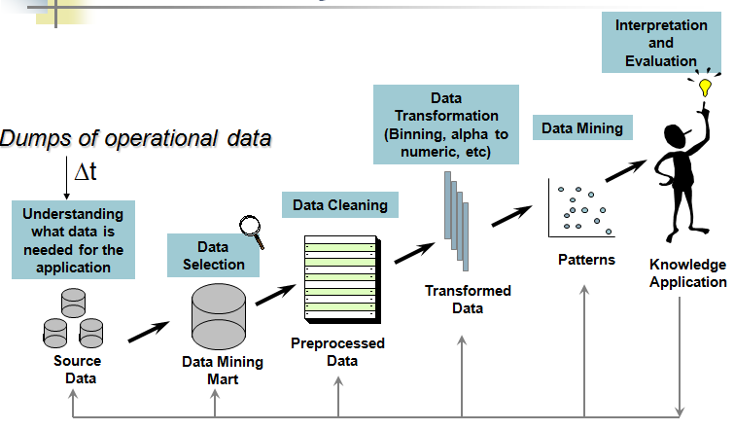

Analyse van het probleem
- Wat is het probleem?
- Wat is de aanwezige domeinkennis?
- Beperking KDD: geeft alleen weer wat er is, wat er niet is wordt ook niet weergegeven

Opstellen van een relevante dataset
- Data kiezen die in het KDD proces zullen worden gebruikt
- Wat hier wordt weggelaten, is moeilijk te recupereren

Opschonen en pre-processing van de gegevens
- Dataset is onvolledig
  - Gevallen ontbreken
  - Attribuutwaarden ontbreken (gelijkstellen aan gemiddelde)
- Dataset is onnauwkeurig moeilijk te kwantificeren, metingen onnauwkeurig,…
- Dataset heeft fouten outliers, duidelijke fouten, onduidelijke fouten,…

Transformatie en reductie van de gegevens
- Discretizatie
  - Van continu naar nominaal
  - Duplicaten, inconsistenties, verdwijning,…
  - Horizontale selectie
- Selectie van attributen
  - Leerproces versnellen + hogere accuraatheid
  - Verticale selectie
- Constructie van attributen
  - Meerdere attributen samen nemen en afleiden tot nieuw attribuut

Keuze van een doeltreffende data mining taak
- Belangrijkste doelen
  - Voorspelling patronen waarvan verwachte accuraatheid zo hoog mogelijk
  - Beschrijving beschrijving zo duidelijk mogelijk
- Bereikbaar met verschillende modellen
  - Classificatie gegevens classificeren, klassen vooral bepaald + discreet
  - Regressie puntenwolk met rechte erdoor, reëel getal
  - Clustering zo homogeen mogelijke klassen vinden
  - Associaties moeten zoveel mogelijk gevallen dekken + zo juist mogelijk
  - Sequentie-analyse sequentiële patronen (trends) ontdekken

Keuze van de data mining algoritmen
- Representatie van het model

  - Beslissingsboom
  - Beslissingsregels
  - Associatieregels
  - Neurale netwerken

- Preferentiecriterium
  - Via preferentiecriterium optimaliseren
- Te gebruiken zoekmethode
  - Hoe moet het algoritme zoeken (vaak heuristieken)

Data mining
- Het feitelijke extractieproces via de gekozen algortimen

Evaluatie van de output
- Nakijken of resultaat valide
- Nakijken of geen anomalieën
- Best via visualisatie of gebruikte representatievorm tijdens data mining

Consolideren van de geëxtraheerde kennis
- Ervoor zorgen dat ze nuttig gebruikt wordt
- Juist verdeeld wordt
- Een duidelijk represenattievorm aanneemt naar gebruikers toe

Hoofdstuk 7: Kennismanagement

Kennismanagement

Inleiding
- Informatiemaatschappij evolueert naar kennismaatschappij
- Vergaren, opslaan, beheren en toepassen van kennis zeer belangrijk
- Kennis = een productiefactor
- Kennis = een product

Data, informatie en kennis
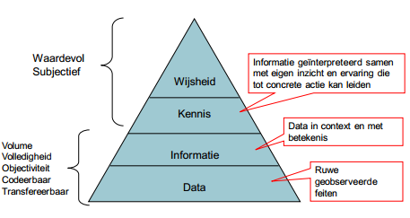
- Explicit knowledge expliciet: neer te schrijven
- Tacit knowledge impliciet: onbewust, niet uitgesproken, subjectief of heuristisch

Het werken met kennis

Evoluties in het gebruik van informatietechnologie
- Automatisering => informatisering => communicatie => kennis
- Rekeninstrument => informatiebeheer => communicatiemiddel => kennisverwerker

Kennis als product
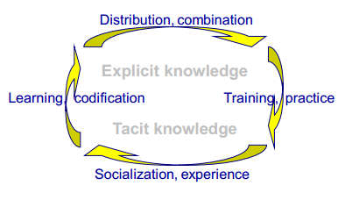
- Kennismanagement
  - Omzetten van impliciete naar expliciete kennis
  - Beheer van beide
- Kennisdistrubutie in de support desk
- Kennisontginning
- Intelligent agents

Kenniscreatie en –distributie in de organisatie
- Kennistechnologie
  - Zijn zelf niet intelligent
  - In beperkt domein kennis vergaren, voorstellen, opslaan en toepassen
- Kenniscreatie
  - Van implicit naar tacit (zie figuur)

Het breedte-diepte dilemma
- We moeten kiezen tussen bereik of diepgang: veel kennis bij een beperkt aantal specialisten of brede verspreiding over de organisatie van kennis die weinig diepgang heeft.
- kan opgelost worden als er een manier wordt gevonden om expliciete kennis te automatiseren en te distribueren naar de plaats waar ze toegepast moet worden.

Kennisdistributie
- Distributie van kennis moet geautomatiseerd worden
  - Kennis detecteren = knowledge discovery
  - Voor te stellen onafhankelijk van bron of toepassing= knowledge representation
  - Te verspreiden naar alle betrokkenen=knowledge distribution
- Volgende objecten worden nagestreefd
  - Geautomatiseerde kennis is ten alle tijden beschikbaar (De expert niet)
  - Opgeslagen kennis gaat niet verloren
  - Kennis kan routineproblemen afhandelen en de rest doorspelen naar expert
  - Door automatisering wordt kennis consistent toegepast
  - Door kennissysteem wordt de aanwezige expertise bespreekbaar gemaakt, dit verhoogt de homogeniteit (zelfs als niet echt in gebruik)
  - Door ontwikkelen en gebruik: beter inzicht in het betreffende domein

Kennistechnologie en kennissystemen
- Knowledge bases= hoogwaardige specifieke kennis over een bepaald domein
- Kennismanagement kan starten met het neerschrijven van procedures voor de behandeling van vaak voorkomende problemen => hoe omvangrijker de neergeschreven kennis, kan men gemakkelijker een oplossing vinden

Kennisproblemen

Problemen om kennis in huis te halen of te houden
- Kennistekort = shortage of knowledge and expertise
- Kennisverlies >< knowledge protection

Beschikbaarheid en distributie van kennis
- Lage beschikbaarheid van de expert: kennis niet beschikbaar is op juiste tijd en op juiste plaats
- Zwakke distributie van know-how: Dit leidt tot problemen van de hiërarchie

Problemen om kennis op te doen (leerproblemen)
- Problemen met ondersteuning van de expert: kennissystemen laten de expert toe om zijn kennis op peil te houden
- Opleiding en vorming: Door het analyseren en formaliseren van de beschikbare kennis, verwerft de organisatie meer inzicht in de eigen procedures, gewoontes en expertise

Problemen met betrekking tot de kwaliteit of de stabiliteit van de kennis
- Gebrek aan consistentie binnen de organisatie => formaliseren
- Gebrek aan integratie van de kennis => integreren in 1 systeem
- Gebrek aan reproduceerbaarheid => automatiseren
- Gebrek aan kwaliteit van de kennis: kennis moet voldoen aan kwaliteitscriteria

Problemen met betrekking tot de toepassing van kennis
- Hoge kosten van kennisverlening: expertise is duur, maar waardevol duur
- Routineoverlast => automatiseren!!!
- Lange inwerktijden
- Omvang van de kennistaak
- Fouten in het beslissingsproces => niet bij kennissysteem => presteren ideaal

Valkuilen en zwakke punten
- Valkuilen
  - Toegang hebben tot ≠ weten kennistechnologie $⇏$ meer kennis
  - Het document ≠ inhoud beheer & distr kennis ≠beheer & distr kennisdrager
- Zwakke punten
  - Evolutie: Menselijke kennis is in constante evolutie, terwijl geformaliseerde kennis niet zelfde statisch is
  - Creativiteit en gezond verstand: De mens is in staat om creatieve oplossingen te bedenken voor een probleem, de computer niet
  - Gelijktijdige probleem oplossing: Menselijke expert kan zich bezig houden met meerdere problemen tegelijk en verbanden zien tussen diverse probleemgebieden

kennisvoorstelling
Zie slides

Hoofdstuk 8: Organisatie van controleprocessen ten behoeve van de informatieverwerking

Belang van controleprocessen

Goed georganiseerde organisatie
- Juist gebruik van verleende bevoegdheden
- Opdrachten tijdig en juist uitvoeren
- Goede beveiliging van beschikbare middelen
- Middelen aanwenden voor het juiste doel
- Administratie correct uitvoeren

Interne Controle = Internal audit
- De controle die door namens de leiding wordt uitgeoefend op de activiteiten binnen de organisatie ten behoeve van de leiding
- Volledigheid/juistheid/tijdigheid

Externe controle
- Wordt uitgeoefend in opdracht van stakeholders
- bv. Eigenaars of AH van bedrijven, financiële experts, overheid, regulatoren

Interne controle

Fasen van interne controle
- Vaststellen van normen
- Registreren van de werkelijkheid
- Confrontatie van werkelijkheid met norm
- Vaststellen van eventuele afwijkingen
- Analyseren van geconstateerde afwijkingen naar oorzaken
- Rapporteren aan de leiding

Vormen van interne controle
- Naar de gewenste conclusie
  - Positieve controle: vb. Had alles wat geboekt is, ook effectieve geboekt mogen worden?
  - Negatieve controle: bv. Is alles wat geboekt had moeten worden, ook effectief geboekt?
- Naar basisgegevens
  - Inventarisatie: vaststellen door nagaan van fysieke aanwezigheid
  - Controle met bewijsstukken: vaststellen door nagaan van bewijsstukken
  - Verbandcontrole: Bv. Liquide middelen: beginsaldo + verrichtingen = eindsaldo
- Naar werkwijze
  - Detailcontrole: Elke post wordt gecontroleerd
  - Totaalcontrole: Enkel totalen worden gecontroleerd.
  - Partiële controle: Door nagaan van de correctheid van een steekproef, conclusies nemen over het totaal beeld

- Naar het Object
  - Controle op de beslissingen
    - Zijn genomen beslissingen en gegeven opdrachten juist geweest?
    - Zijn de verwachtingen bij de beleidsbepaling juist geweest?
  - Controle op het operationele gebeuren
    - Is steeds op het juiste moment gehandeld en maken de werkzaamheden voldoende vooruitgang?
    - Zijn de opdrachten efficïent uitgevoerd?
  - Controle op normen
    - Zijn de toegepaste normen nog valabel?
  - Controle op adminstratie
    - Is de versterkte informatie juist en volledig en efficiënt verwerkt?

Controle op beslissingen

Verwachtingscontrole
- Zijn de verwachtingen waarvan bij de beleidsbepaling werd aangegaan, juist geweest?

Beleidscontrole
- Zijn de beslissingen, die werden genomen en de opdrachten die werden gegeven, juist geweest?

Bevoegdheidscontrole
- Is steeds binnen de toegelaten bevoegdheden gehandeld?

Controle op het operationeel bedrijfsgebeuren

Efficiëntiecontrole
- Is het werk uitgevoerd zoals voorzien?
- Is er altijd economisch gehandeld?
  - Voorziene verbuik (prijzen) vs werkelijke verbruik(prijzen)
  - Normale machinebezetting vs werkelijke machinebezetting

Vooruitgangscontrole
- Steeds op het juiste moment gehandeld?
- Werkzaamheden voldoende vooruitgang?
  - Via netwerkplanning
  - Vooral bij complexe projecten

Controle op normen
- Normen $≠$ statische onveranderlijke grootheden
- Wisselwerking tussen normen en resultaten
- Controle van norm noodzakelijk om bij significante afwijkingen te kunnen onderscheiden naar
  - Tekortkomingen in het beleid of uitvoering?
  - Norm niet meer correct? => corrigeren

Controle op administratie
- Materieel: controle op de juistheid en de volledigheid van de administratie als uitdrukking van het bedrijfsgebeuren. (bedrijfseconomisch)
- Formeel: Controle op de juistheid en efficiëntie van de administratieve verwerking

Materieel Administratieve Controle

Verbandcontrole
- Controle door middel van het leggen van een verband dat op basis van bedrijfseconomische principes moet bestaan.
- Vb verband moet kloppen tussen Vkadministratie, Voorraadadministratie, facturatie, debiteutadministratie, boekhouding

Controle-technische functiescheidingen
- Het invoeren van een taakverdeling en het aanbrengen van beperkingen in bevoegdheden zodat transacties niet buiten de administratieve verantwoording kunnen worden gehouden
  - Vb persoon verantwoordelijk voor AK, persoon verantwoordelijk van VK
- Beperking in bevoegdheden zodat
  - Ze slechts een beperkt aantal schakels in de waardenomloopproces kunnen beïnvloeden
  - Beheersfuncties, bewarende en registrerende fucties niet vermengd worden
    - Beheersfunctie: oefenen beheersmacht uit over goederen er geld
    - Bewaarfunctie: bewaren de goederen en het geld
    - Registrerende functies: de informatieverwerking

Verificatie
- Opname van de werkelijke aanwezige bedrijfsmiddelen en vergelijkingen hiervan met de corresponderende administratie gegevens
- Via inventarisatie
  - Simultane opneming
    - Volledige controle van de voorraaditems over KT
    - Nadeel: productieproces stil leggen
  - Geregelde partiële opneming = cycle counting
  - Continue en systematische controle van voorraaditems over periode van 1 jaar op basis van een vooraf ontworpen cyclus
  - Techniek van nazicht
    - ABC-analyse belangrijkere artikels worden vaker nagekeken
    - Herbestelsysteem enkel nakijken bij bestellingen
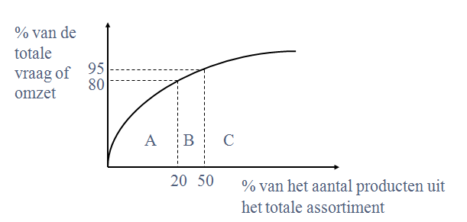
    - Via ontvangstsysteem enkel nakijken bij binnenkomst

Formeel Administratieve Controle

Gevolgen van geautomatiseerde administratie
- Niet meer mogelijk om verwerking door verschillende instanties te laten doen en te vergelijken
=> minder verbandcontrole
- Verdeling vaak weg en alles in 1 verwerkingsproces
=> minder controle technische functiescheiding
- Juistheid en volledigheid van input belangrijker
- Een verzwakking van sommige facetten van materiële admin controle
- Een evolutie van materiële admin controle (functiescheidingen inbouwen)
- Een versterking van het belang van formele controle (juistheid & efficiëntie)

Nieuwe eigenschappen dankzij informatiesystemen
- Controle op fraude!
  - Identificatie van foute acties (gekende fraude) => BI, reportering
  - Identificaties van acties door verkeerde personen => rechten
  - Indificaties van verdachte acties => patronen
  - Indificatie van foute acties (ongekende fraude) => clustering, outliers

Controle op informatiesysteemontwikkeling
- Hoofdgebieden van kwaliteit
  - Functionaliteit (=vervult het systeem de functionaliteit/de werkzaamheden die moet?)
  - Bruikbaarheid (= werkt het probleemloos?)
  - Onderhoudbaarheid (kan het gemakkelijk aangepast worden?)
  - Betrouwbaarheid (=systeem bestendig? 24h/24h)
  - Portabiliteit (= gemakkelijk overdraagbaar tussen hardware platforms?)
- CMM= Capability maturity model
  - Een model uit de wereld van software-engineering voor het beschrijven van kwaliteitsniveaus (5) waarop bedrijven zich kunnen bevinden.
- Diskwaliteit in een informatiesysteem
  - Neem preventieve maatregelen fouten voorkomen
  - Neem detectieve maatregelen fouten snel ontdekken
  - Neem correctieve maatregelen fouten snel verholpen
- Testen= het gebruiken van een systeem met de bedoeling om fouten te vinden
  - Programmatest: voldoet het programma aan de functionaliteit
  - Integratietest: werken de programma’s/applicaties correct samen
  - Systeemtest: onderzoek naar hard/software/telecommunicatielijnen..
  - Acceptatietest: eindtest waarbij eindgebruikers zich uitspreken over de facetten
- Kosten van controle op systeelontwikkeling

Controle op eigenlijke informatieverwerking
- Invoer/uitvoer acceptatiecontroles
  - Volgorde controle
  - Formatcontrole
  - Grondtalcontrole
  - Relatiecontrole
  - Structurele controle
  - Volledigheiscontrole afzonderlijk + geheel
  - Redelijkheidscontrole (limit checks) dynamische normen
  - Opnemen van redundante gegevens
    - Controlewoorden
    - Controlegetallen
      - Deling door priemgetal rest = controlegetal
      - Modulus-11 + verticale natelling
- Controle op gegevensverwerking
  - Hardware controles
    - Pariteitcontrole
    - Dubbele lees- en schrijfcontrole
    - Dubbel circuit
    - Overlooptest (overflow check)
  - Geprogrammeerde controles
    - Op het niet of dubbel verwerken van gegevens
Controletotalen, volgordecontroles, afgrendelingstekens
    - Op rekenkundige juistheid
Redelijkheidscontrole, controlecijfer, nulcontrole, herhaling berekening
- Controle op gegevensbewaring
  - Controles of de gegevens zozeer worden bewaard dat het recupereren van gegevens – na eventueel verlies of beschadinging van gegevens – steeds kan gebeuren.
  - Backup-kopie (grootvader/vader/zoon principe)
  - Log bestanden (before images/after images)
  - Roll-back utility
  - Roll-forward utility

Controle op beveiliging
- Om ongeautoriseerde toegang, wijziging, diefstal of fysieke schade te voorkomen
- Belangrijkste bedreigingen
  - Malware

    - Computervirus
    - Worm (onafhankelijk)
    - Hoax (mails waarschuwing)
    - Trojaans paard
    - Spyware(surfgedrag)
  - Computercriminaliteit en cyberterrorisme
    - Phising(vb Amazon), Sniffer, Denial-of-Service attack (DoS)
- Beveiligingsbeleid
  - Acceptable Use Policy (AUP)
  - Identificatie, authentificatie en autorisatiebeleid
  - bedrijfscontinuïteit

